罗鹤7月23日成长股系列公益培训文档
第二讲 如何用财务指标寻找成长股


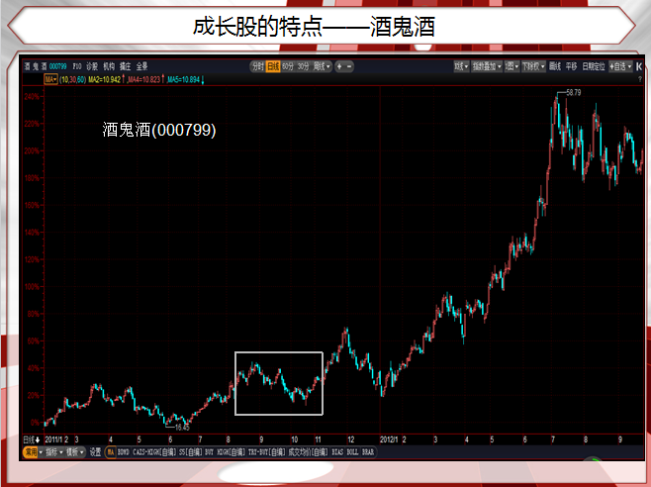

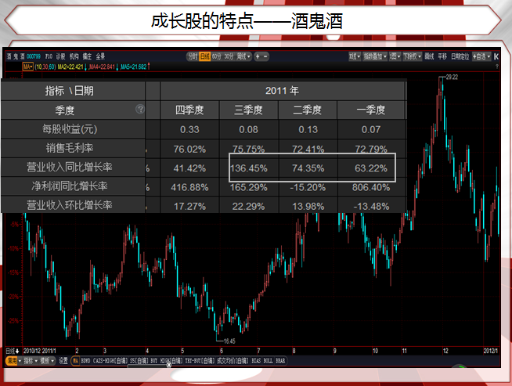
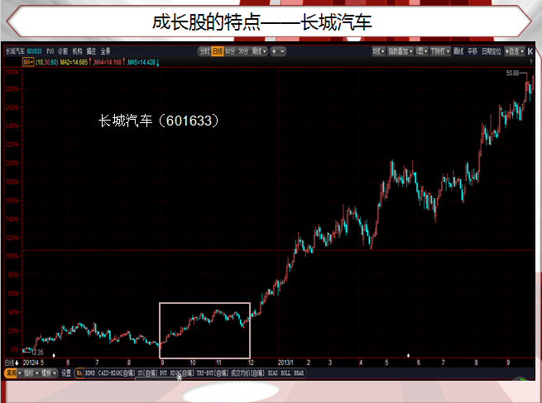

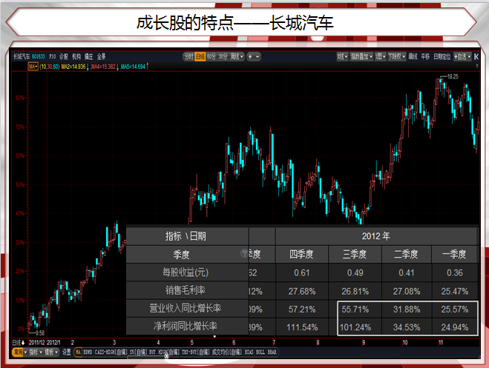
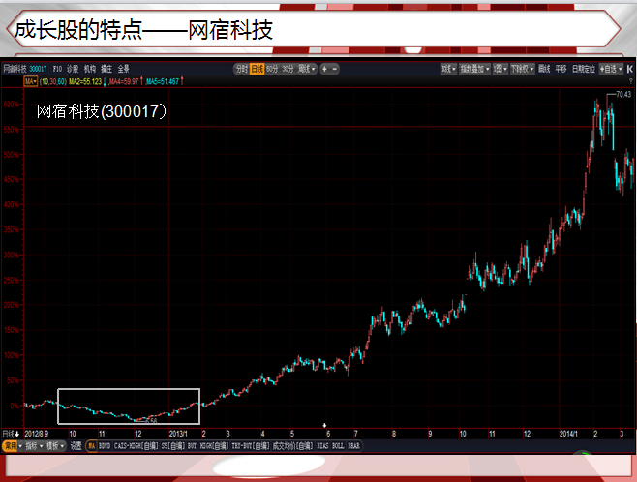

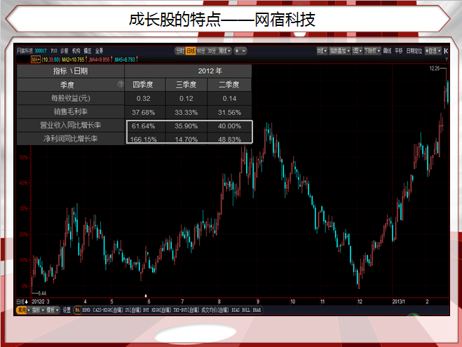

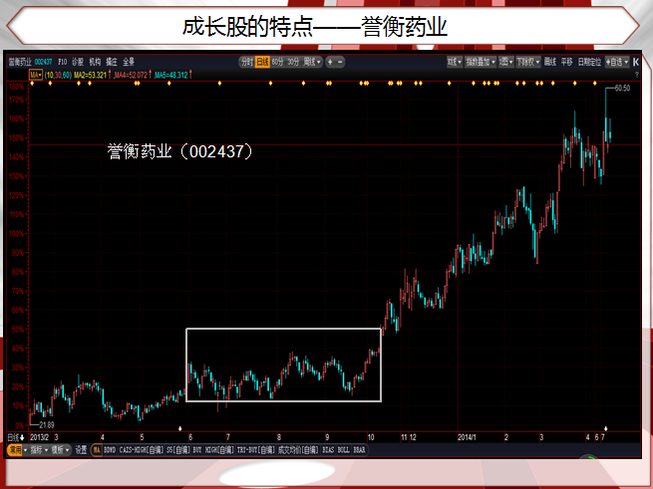

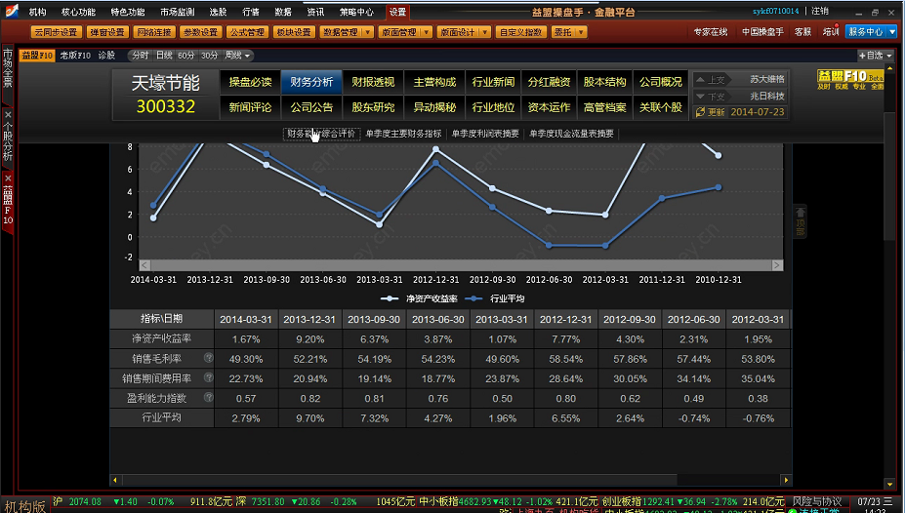
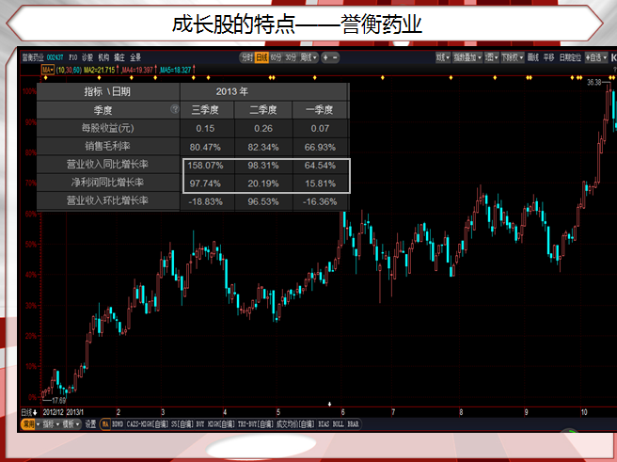

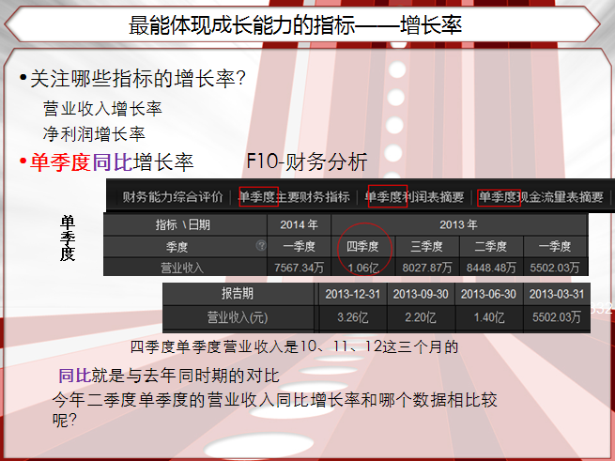

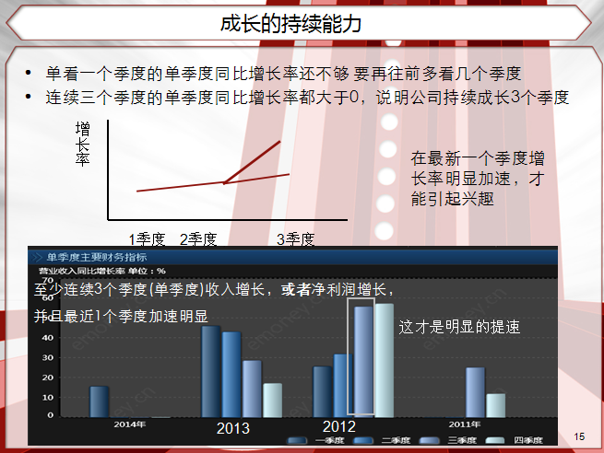

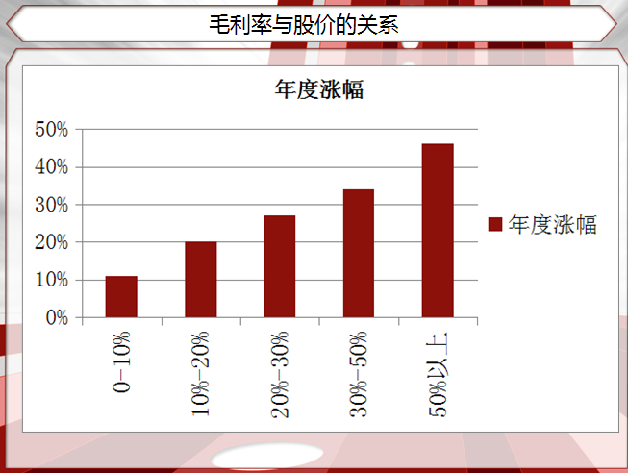
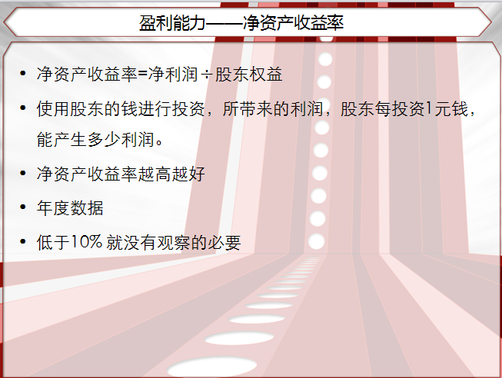

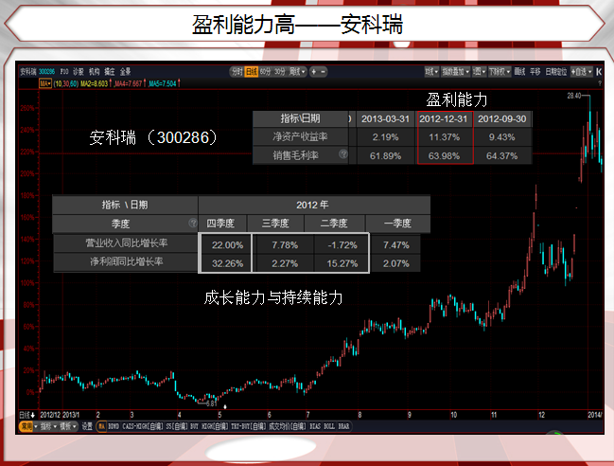
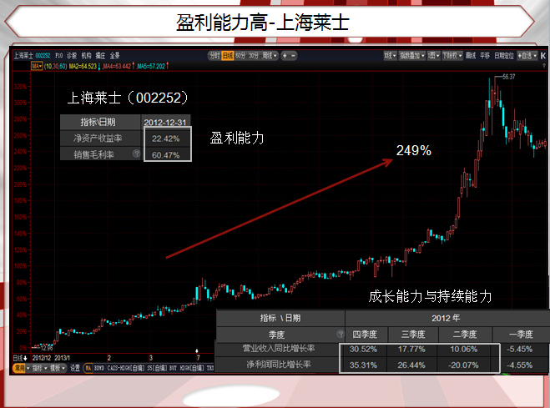
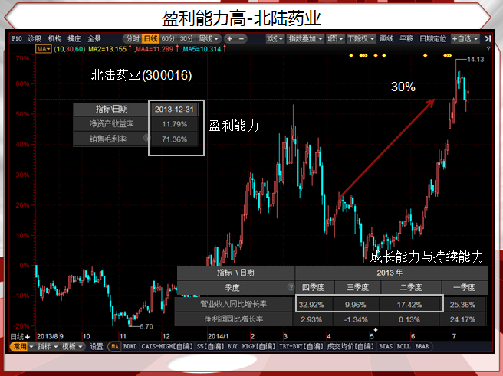

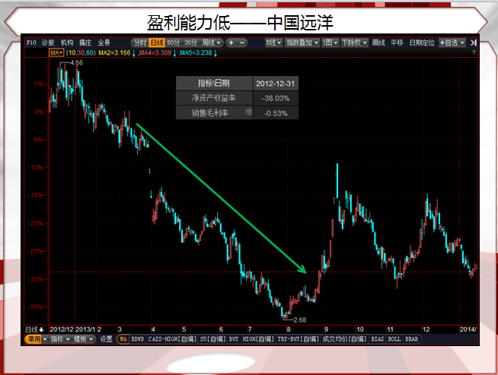
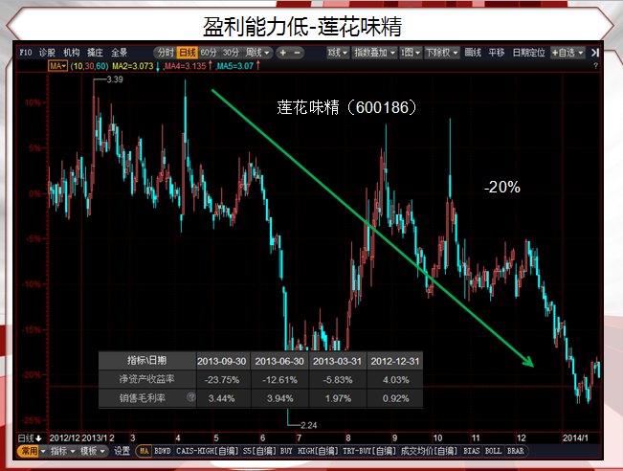
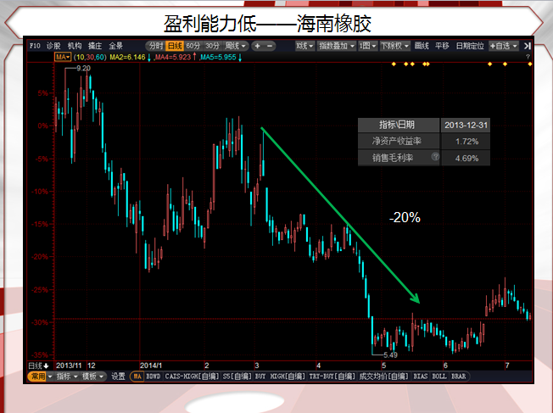
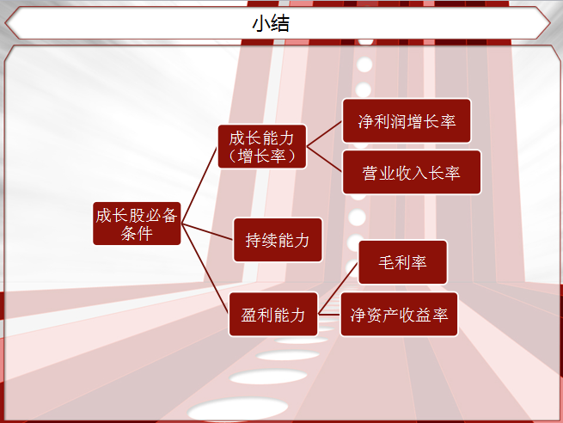
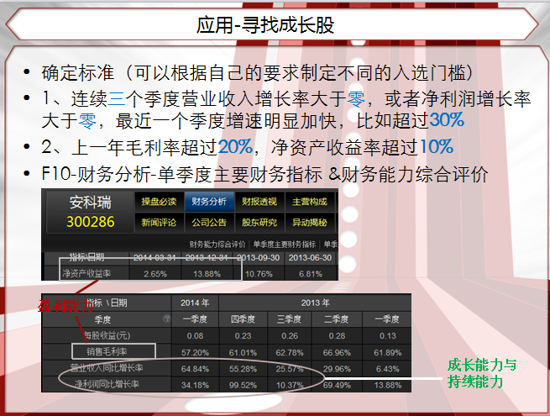

作业：

邮箱：luohe@px.emoney.cn


7月16日作业回顾：
常见问题
1、选股术二的条件
- 净利润为正
- 经营现金流为正
- 经营现金流>净利润*0.5
2、查看哪个时期的报表
在看第一节课中提到的预收账款、应收账款、经营现金流这些项目我都是看年度同比的数据。当用到财务指标选股的时候，有些数据我会看当季的。
3、关于应收账款大幅增长
大幅增长，这里主要是跟营业收入做对比，如果增幅与营业收入的增幅差不多则ok。还有一个比较数量的方法，（2013年应收账款-2012年应收账款）＞（2013年营业收入-2012年营业收入），这样就要避雷了。
- 经营现金流>净利润
这种情况不用担心，一般出现这样情况，在资产负债表上可以找到原因，资产负债表可能出现以下变化，经营现金流增加
- 应收账款减少（之前的债收回来了，现金变多）
- 预收账款增加（从客户那收到的订金多了）
- 应付账款增加（占用别人的钱，先不给他）
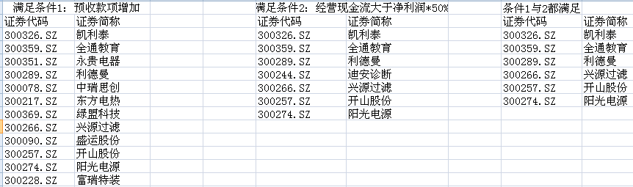
温馨提示
提供的选股方法为益盟讲师运用操盘手软件的实战心得通过益盟网络培训平台告知大家，操作方法仅供参考，无法保证绝对的盈利或者无亏损，建议投资者在实际操作中保持良好心态，以此实战操作需自行承担风险。


